06 · Modelo de datos
Fuente: db/migrations/000001–000006.
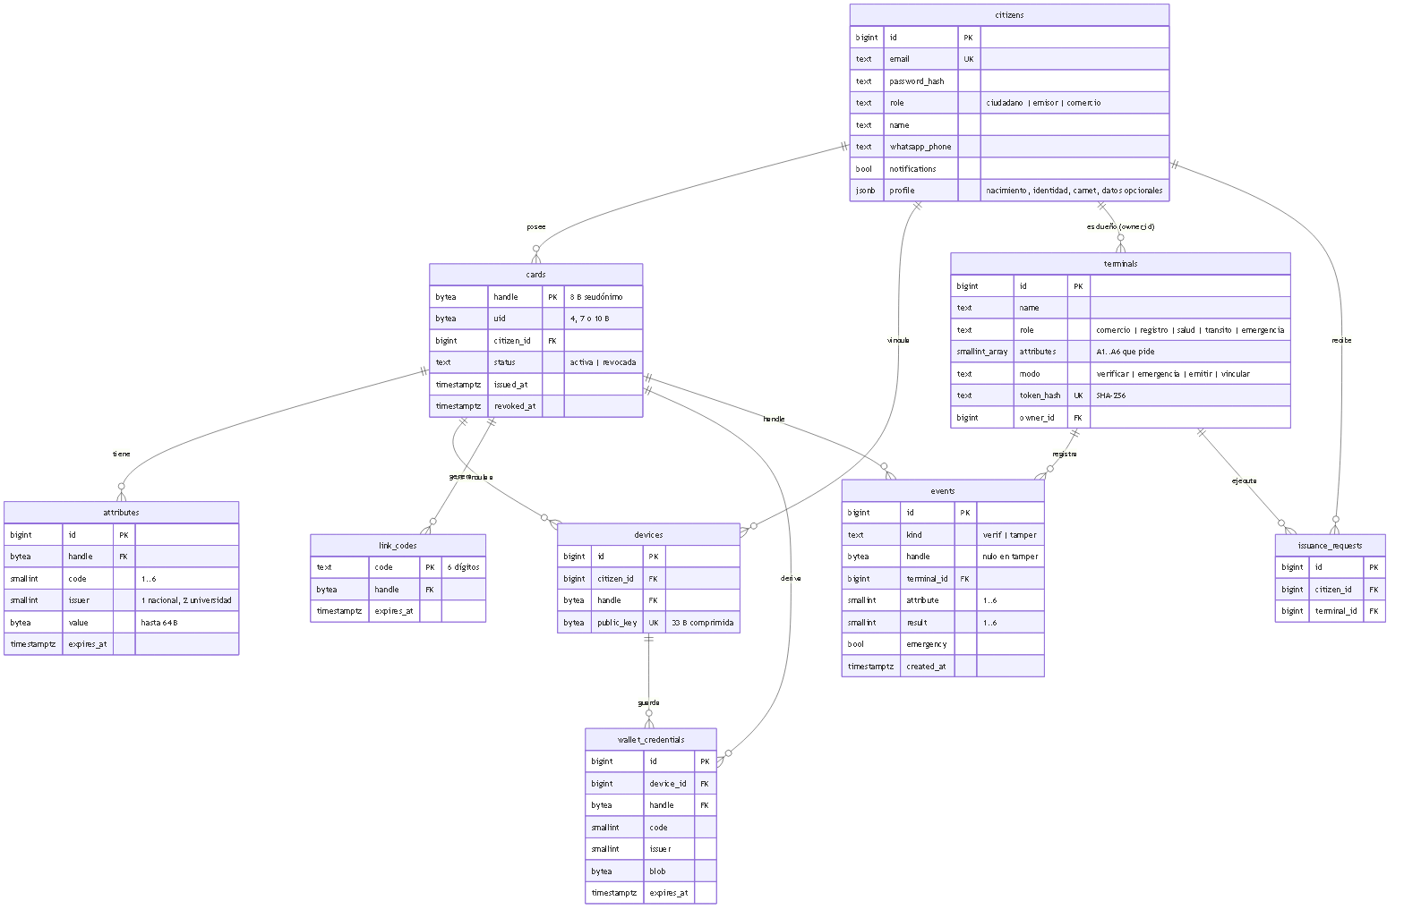
Figura: 06-modelo-datos-1

Reglas
- events no guarda nombre ni teléfono: solo handle, terminal, atributo, resultado, emergencia y hora. La API filtra por el dueño del handle.
- El comercio ve totales agregados (/api/commerce/summary, /api/stats), nunca handles.
- Retención: cmd/retention borra eventos de más de 30 días (RETENTION_DAYS), códigos vencidos y solicitudes viejas.
- Revocar una cédula (cards.status = 'revocada') borra sus wallet_credentials.
- Un terminals.token_hash nunca almacena el token en claro; el token se muestra una sola vez al crear.

